สรุปย่อ
การสร้างไดนามิกเว็บเพจเพื่อการบริหารงาน Portal site
Dynamic Web Page for Portal Site Management using JSP

1. บทนำ
  - ความสำคัญและที่มา
วิวัฒนาการของคอมพิวเตอร์ได้ถูกพัฒนาเข้าสู่ระบบ World Wide Web และทำให้วิวัฒนาการในด้านภาษาโปรแกรมมิ่งต้องปรับตัวเข้าสู่ระบบใหม่อย่างรวดเร็ว ดังจะเห็นได้ว่า ภาษาโปรแกรมมิ่งยุคใหม่ เริ่มปรับเข้าสู่อินเตอร์เน็ต (Internet) มากขึ้น ดังเช่น ภาษาจาวา (Java) ที่แต่เดิมทีมงานสร้างภาษานี้ขึ้นเพื่อให้ทำงานได้กับในหลาย ๆ แพลตฟอร์ม (Platform) และสามารถที่จะผลิตซอร์ฟแวร์ที่สามารถฝังตัวอยู่ในผลิตภัณฑ์อิเล็กทรอนิกส์ของลูกค้าได้ แต่ปัจจุบันภาษาจาวาได้ถูกพัฒนาการโปรแกรมบนเครือข่ายอินเตอร์เน็ตทั้ง Java Servlet, Java applet, Java Script, Java Bean และ JSP เป็นต้น ดังนั้นหลายเว็บไซต์ได้หันมาใช้ภาษาจาวา ซึ่งมีลักษณะเป็น Object Oriented Programming มาใช้ในการพัฒนา
เมื่ออินเตอร์เน็ตเติบโตอย่างรวดเร็ว ปัญหาต่างๆที่เกิดขึ้นกับข้อมูลต่างๆขององค์กรที่เผยแพร่ผ่านทางเวบไซต์ก็เกิดขึ้น ไม่ว่าจะเป็นปัญหา Information Overload ที่เกิดจากปริมาณข้อมูลมากมายแต่ไม่สามารถจัดสรรหรือแสดงผลให้กับบุคคลได้อย่างเหมาะสม, System management complexities รวมถึงปัญหาการจัดการและบำรุงรักษาเวบไซต์ให้สามารถดำเนินกิจการอยู่ได้โดยสามารถดึงดูดให้ผู้เข้าเยี่ยมชมหวนกลับมาใช้บริการข้อมูลข่าวสารผ่านทางเวบไซต์นั้นได้อีก กลายเป็นปัญหาสำคัญของแต่ละเว็บไซต์ที่ลงทุนทางด้าน e-business อย่างมาก
ดังนั้นหากเว็บไซต์แต่ละแห่งสามารถเก็บสถิติของผู้เข้าเยี่ยมชมในด้านต่างๆ ผู้บริหารเว็บไซต์ก็สามารถรู้ได้ว่าผู้เยี่ยมชมส่วนใหญ่ต้องการอะไร แล้วนำข้อมูลเหล่านั้นมาใช้ช่วยตัดสินใจในการวางนโยบายในการปรับปรุงและพัฒนาเวบไซต์เพื่อสร้างความพึงพอใจให้กับผู้เข้าเยี่ยมชมในระยะยาวได้
งานวิจัยนี้ได้พัฒนาระบบให้บริการจัดเก็บสถิติและแสดงผลสำหรับ Portal Site (พอลทอลไซต์) แบบออนไลน์ เพื่อเป็นข้อมูลที่สำคัญที่ใช้ในการประกอบการตัดสินใจในการวางนโยบายสำหรับนักพัฒนาเว็บไซต์ โดยไม่ลืมที่จะคำนึงถึงการใช้งานที่ง่าย สะดวกรวดเร็วสำหรับผู้พัฒนาเว็บไซต์อีกด้วย

  - วัตถุประสงค์ของโครงงาน
    - เพื่อศึกษาและนำเสนอโมเดลการพัฒนาโปรแกรมเชิงวัตถุด้วย UML (Unified Modeling Language) โดยใช้โปรแกรม Rational Rose เป็น CASE tool ช่วยในการสร้างโมเดล
    - เพื่อศึกษาการสร้างฐานข้อมูลรีเลชันแนลจากออบเจ็กต์ที่ได้จากการพัฒนาเชิงวัตถุ
    - เพื่อศึกษาการทำงานของ JSP (Java Server Pages)
    - เพื่อศึกษาการใช้งาน Oracle9iAS Portal
    - เพื่อให้สามารถออกแบบและพัฒนาเวบแอพพลิเคชันสำหรับการบริหารงาน Portal site ด้วย JSP ได้

  - ขอบเขตของโครงงาน
โครงงานนี้จะออกแบบและสร้างโปรแกรมประยุกต์เว็บเพจ (Web-base Application) เพื่อการบริหารงาน Portal site โดยมีฟังก์ชันการทำงานหลักที่เกี่ยวข้องกับการบริหารและจัดการเวบไซต์ที่ทำหน้าที่รับฝากไดนามิกเวบเพจ โดยจะมีระบบเว็บเซิร์ฟเวอร์ของ OAS (Oracle9iAS Application Server) เสริมด้วย Oracle9iAS Portal เพื่อการสร้างพอลทอลไซต์ที่ง่ายขึ้น และระบบฐานข้อมูลของออราเคิล (Oracle8iEEDatabase) จะทำงานภายใต้ระบบปฏิบัติการ Window 2000 Server ส่วนไคลเอ็นต์จะติดต่อกับเซิร์ฟเวอร์ผ่านทางเว็บไซต์ทางอินเตอร์เน็ต

  - วิธีการดำเนินงาน
เริ่มจากการศึกษาทฤษฎีพื้นฐานต่างๆ ที่เกี่ยวข้อง โดยมีเรื่องหลักๆ คือ ภาษาจาวา, สถาปัตยกรรมของระบบไคลเอ็นต์เซิร์ฟเวอร์, ทฤษฎีการพัฒนาเชิงวัตถุด้วยโมเดล UML จากนั้นติดตั้งเว็บเซิร์ฟเวอร์และดาต้าเบสเซิร์ฟเวอร์ ศึกษาการใช้งาน Oracle9iAS Portal วิเคราะห์ความต้องการและออกแบบระบบนำเสนอด้วยโมเดล UML และทำการออกแบบฐานข้อมูลแบบรีเลชันแนล

2. Oracle9iAS Portal
Oracle9iAS Portal จัดเป็น software framework สำหรับสร้าง, จัดการและบำรุงรักษา e-business portal web sites ที่มีลักษณะส่วนบุคคล (Personalized web sites) ด้วยเครื่องมือต่างๆที่ใช้งานง่าย อีกทั้งสามารถจัดการกับข้อมูลแบบไดนามิกได้ และเลือกเปิดเผยข้อมูลทางธุรกิจบนเวบเพจแตกต่างกันตามลักษณะของผู้เข้าเยี่ยมชมได้อีกด้วย

2.1 คุณสมบัติของ Oracle9iAS Portal
Oracle9iAS Portal เป็น browser-base software framework สำหรับพัฒนา, บริหารจัดการและแก้ไขดัดแปลง e-business portals ที่มีคุณสมบัติต่างๆที่ช่วยให้การสร้าง e-business portals ยุ่งยากซับซ้อนน้อยลง, ปลอดภัยมากขึ้น, เชื่อถือได้ และรองรับการขยายตัวทางธุรกิจได้ดี โดยมีคุณสมบัติสำคัญได้แก่
- ความสามารถในการจัดการข้อมูลข่าวสารได้อย่างถูกต้องและเหมาะสมกับบทบาทหน้าที่ของผู้เข้าเยี่ยมชมเว็บเพจแต่ละคน เช่นในส่วนแสดงเนื้อหาในเว็บเพจ หรือที่เรียกว่า portlet เราสามารถกำหนดให้แสดงรายงานสรุปผลประกอบการประจำปีสำหรับผู้จัดการ ส่วนลูกจ้างอาจเห็นข้อมูลการทำงานประวัติการขาดลามาสายของตนเอง ในขณะที่ถ้าเป็นลูกค้าของบริษัท ข้อมูลผลิตภัณฑ์และราคาจะนำมาแสดงผลแทน
- Single-sign on ที่เอื้อประโยชน์ต่อผู้ใช้ในการ log in เพียงครั้งเดียว แล้วสามารถเข้าใช้งาน application ต่างๆได้ โดยไม่ต้อง log in อีก ยกตัวอย่างเช่น เมื่อเรา log in portal แล้ว เราจะเข้าสู่หน้าเว็บเพจส่วนตัว (personalized) และในหน้าเพจส่วนตัวนั้น อาจมี link ให้เข้าไปขอใช้บริการ mail ของ Hotmail.com, Yahoo.com ฯลฯ โดยเราไม่จำเป็นต้อง log in อีกต่อไป
- สามารถดัดแปลงแก้ไขหน้าตาเว็บเพจได้ตามต้องการ เช่น สามารถแก้ไขสี, background, รูปแบบตัวอักษรได้ อีกทั้งยังสามารถแก้ไขเนื้อหาของ portlet ได้ตามสิทธิที่ผู้ใช้แต่ละคนได้รับ โดยผู้ที่มีหน้าที่ดูแลและกำหนดสิทธิต่างๆของผู้ใช้ เรียกว่า Portal Administrator
- สามารถนำข้อมูลจาก Oracle Database มาใช้แสดงผลในรูปแบบต่างๆ ไม่ว่าจะเป็น HTML bar charts, report, MS Excel format ฯลฯ ผ่านทาง Oracle9iAS Portal ได้อย่างง่ายดายด้วย wizard

3. จาวาเซิร์ฟเวอร์เพจ (JavaServer Pages)

จาวาเซิร์ฟเวอร์เพจ (JavaServer Pages : JSP) เป็นเทคโนโลยีที่เป็นผลรวมของการนำเอาหลักการสร้างเว็บแบบสแตติกด้วย HTML มารวมกับการสร้างเว็บแบบไดนามิกด้วยภาษาจาวา ก่อให้เกิดการแสดงผลเว็บที่มีการเปลี่ยนแปลงข้อมูลได้ตามการใช้งานของผู้ใช้ JSP เป็นเทคโนโลยีคล้ายกับแอคทีฟเซิร์ฟเวอร์เพจ (Active Server Page : ASP) ของบริษัทไมโครซอฟท์ แต่ผิดกันตรงที่หัวใจของ JSP คือภาษาจาวา ซึ่งเป็นภาษาที่มีคอนเซ็ปต์หลักอยู่ที่ออบเจ็กต์ ซึ่งช่วยให้ง่ายต่อการพัฒนาในโปรเจ็คใหญ่ๆ ตลอดจนสามารถนำเอาส่วนประกอบต่างๆกลับมาใช้ได้อีก จุดเด่นที่สำคัญของ JSP คือสามารถทำงานได้โดยไม่ขึ้นกับแพลตฟอร์มและข้อจำกัดของบริษัทซอฟต์แวร์บริษัทใดบริษัทหนึ่งโดยเฉพาะ

3.1 เปรียบเทียบ JSP กับเทคโนโลยีอื่นๆ
JSP ไม่ได้เป็นเทคโนโลยีเดียวในปัจจุบันที่ทำให้เว็บแสดงข้อมูลแบบไดนามิกได้ โดยมีเทคโนโลยีอื่นๆดังนี้

3.1.1 แอคทีฟเซิร์ฟเวอร์เพจ
แอคทีฟเซิร์ฟเวอร์เพจเป็นเทคโนโลยีที่ใช้หลักการคล้ายกับ JSP แต่เป็นเทคโนโลยีที่พัฒนาโดยบริษัทไมโครซอฟต์ โดยจะมีรูปแบบที่แตกต่างกันอย่างเด่นชัด 2 ประการคือ
ประการแรกภาษาที่ใช้ใน JSP คือภาษาจาวา ส่วนภาษาที่ใช้ใน ASP คือภาษา Visual Basic หรือภาษาอื่นๆ ที่กำหนดโดยไมโครซอฟต์
ประการที่สองเป็นผลสืบเนื่องมาจากประการแรก คือ เนื่องจากใช้ภาษาจาวาทำให้ JSP สามารถนำไปใช้งานบนระบบปฏิบัติการใดก็ได้ แต่ ASP ต้องใช้ในระบบปฏิบัติการที่ไมโครซอฟต์กำหนดเท่านั้น

3.1.2 จาวาเซิร์ฟเล็ต
ตัว JSP สามารถทำงานได้เช่นเดียวกันที่เซิร์ฟเล็ตทำได้ แต่จุดเด่นที่สำคัญของ JSP คือ สะดวกในการสร้างและเปลี่ยนแปลงมากกว่า เพราะสามารถแก้ไขที่ไฟล์ได้โดยตรง และไม่จำเป็นต้องคอมไพล์ใหม่ก่อนนำไปใช้งาน

3.1.3 จาวาสคริปต์
เป็นการทำเนื้อหาไดนามิคให้กับเว็บเหมือนกัน แต่จาวาสคริปต์จะเกิดการประมวลผลที่ไคลเอ็นต์ ถ้าเว็บบราวเซอร์ไม่สนับสนุนจาวาสคริปต์ก็จะทำให้ไม่สามารถทำงานได้ แต่ JSP จะเกิดการประมวลผลที่ตัวเซิร์ฟเวอร์โดยตรงทำให้ไม่มีปัญหากับตัวบราวเซอร์

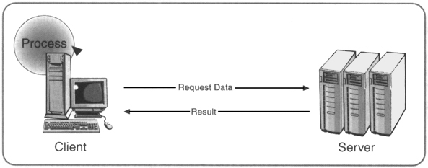
4. ระบบเครือข่ายแบบไคลเอ็นต์เซิร์ฟเวอร์ (Client/Server)

รูปที่ 4-1 การทำงานในลักษณะไคลเอ็นต์/เซิร์ฟเวอร์

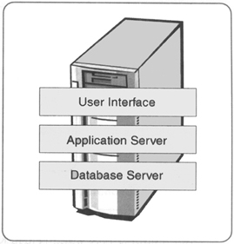
4.1 การจัดแบ่งประเภทของไคลเอ็นต์/เซิร์ฟเวอร์จะแบ่งตามลำดับชั้น (Tier) ในการทำงานดังนี้
- 1 Tier คือ การรวมการทำงานทุกอย่างเบ็ดเสร็จภายในเครื่องเดียว เป็นทั้งไคลเอ็นต์และเซิร์ฟเวอร์ มีลักษณะการทำงานคล้ายกับคอมพิวเตอร์แบบ Stand Alone
รูปที่ 4-2 การจัดแบ่งไคลเอ็นต์/เซิร์ฟเวอร์แบบ 1 Tier

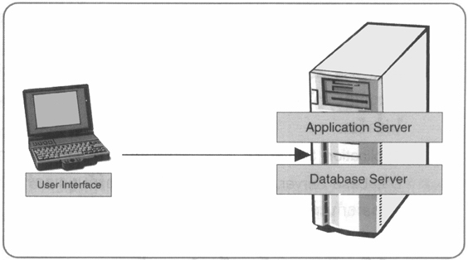
- 2 Tiers คือ การแบ่งการทำงานเป็นไคลเอ็นต์และเซิร์ฟเวอร์โดยที่ฝั่งไคลเอ็นต์จะมีโปรแกรมเกี่ยวกับยูสเซอร์อินเทอร์เฟซที่สามารถประมวลผลเบื้องต้นได้ ก่อนที่จะสั่งคำสั่งไปขอข้อมูลจากฝั่งเซิร์ฟเวอร์ ซึ่งจะเป็นการลดภาระงานสำหรับเซิร์ฟเวอร์

รูปที่ 4-3 การจัดแบ่งไคลเอ็นต์/เซิร์ฟเวอร์แบบ 2 Tiers

- 3 Tiers คือ การแบ่งการทำงานเป็นไคลเอ็นต์และเซิร์ฟเวอร์ คล้ายกับแบบ 2 Tier แต่ว่าจะกระจายการทำงานของเซิร์ฟเวอร์ออกเป็นอีก 2 Tier โดยที่ Tier หนึ่งทำงานเป็นดาต้าเบสเซิร์ฟเวอร์ และอีก Tier หนึ่งทำงานเป็นแอพพลิเคชันเซิร์ฟเวอร์
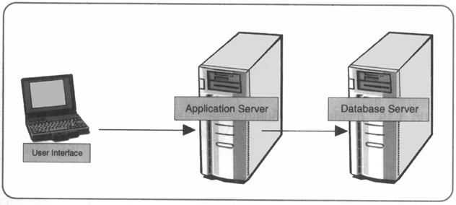
รูปที่ 4-4 การจัดแบ่งไคลเอ็นต์/เซิร์ฟเวอร์แบบ 3 Tiers
5. การออกแบบระบบบริหารจัดการพอลทอลไซต์
5.1 ประโยคปัญหา
ระบบบริหารจัดการพอลทอลไซต์เป็นโปรแกรมที่ช่วยให้ผู้ดูแลระบบสามารถบริหารพอลทอลไซต์ได้ง่ายขึ้น โดยตัวโปรแกรมช่วยจัดการกับข้อมูลที่ผู้ใช้ป้อนเข้ามา และรวบรวมข้อมูลสถิติต่างๆ มานำเสนอให้ผู้ใช้หรือผู้ดูแลระบบ ฟังก์ชันการทำงานของโปรแกรมประกอบไปด้วย ระบบจัดการกับข้อมูลต่างๆ ที่ผู้ใช้ป้อนเข้ามาในระบบ และฟังก์ชันการรวบรวมสถิติต่างๆ มาแสดงให้ผู้ใช้หรือผู้ดูแลระบบทราบโดยนำเสนอในรูปของกราฟวงกลม กราฟแท่งและกราฟเส้น โดยสามารถกำหนดเงื่อนไขในการแสดงข้อมูลเพื่อให้ได้ข้อมูลที่ตรงกับความต้องการมากที่สุด
การเรียกใช้ฟังก์ชันของระบบบริหารจัดการพอลทอลไซต์นั้น จะต้องเรียกใช้ผ่านเว็บบราวเซอร์เท่านั้น สำหรับบุคคลทั่วไปจะสามารถทำได้เพียงเข้าชมเว็บเพจเท่านั้น หากต้องการใช้บริการของระบบจะต้องทำการลงทะเบียนขอสิทธิใช้งานระบบ ผู้ดูแลระบบก็จะทำการเพิ่มข้อมูลผู้ใช้เข้าไปในรายชื่อผู้ใช้งานระบบ และกำหนดสิทธิการใช้งานให้ เมื่อมีชื่อในรายชื่อผู้ใช้แล้ว ผู้ใช้ก็สามารถล๊อกอิน (Log in) เข้าในระบบเพื่อเรียกใช้บริการต่างๆ ที่ระบบจัดไว้ให้ได้ เช่น บริการสร้างเว็บเพจ บริการเปลี่ยนแปลงข้อมูลของตัวผู้ใช้ และบริการเรียกดูสถิติการเข้าชมเว็บเพจที่ผู้ใช้สร้างขึ้นมาเป็นต้น เมื่อต้องการออกจากระบบก็จะต้องทำการล๊อกเอาท์ (Log out) ออกจากระบบ ซึ่งกิจกรรมต่างๆ ที่ผู้ใช้กระทำจะถูกบันทึกไว้ในฐานข้อมูลเพื่อใช้เป็นข้อมูลสถิติต่อไป
สำหรับผู้ดูแลระบบ นอกจากจะสามารถทำกิจกรรมต่างๆ ที่ผู้ใช้สามารถกระทำได้แล้ว ยังสามารถเพิ่มผู้ใช้เข้าไปในรายชื่อผู้ใช้งานระบบ กำหนดสิทธิการใช้งานให้กับผู้ใช้ และสามารถเรียกดูข้อมูลสถิติต่างๆ ที่เก็บไว้ในระบบ เช่น ข้อมูลการล๊อกอินเข้าสู่ระบบของผู้ใช้ ข้อมูลการเข้าชมเว็บเพจของผู้ใช้ และข้อมูลกิจกรรมต่างๆ ของผู้ใช้ เป็นต้น โดยข้อมูลสถิติต่างๆ จะถูกนำเสนอในรูปกราฟเพื่อให้เข้าใจได้ง่าย

5.2 Use Case Model
จากประโยคปัญหาข้างต้น เราสามารถนำมาเขียน Use Case Model เพื่อช่วยให้สามารถทำความเข้าใจกับปัญหา และช่วยในการออกแบบระบบได้ดังนี้

5.2.1 กำหนดผู้กระทำ (Actor)
ผู้กระทำของระบบนี้ คือ บุคคลทั่วไป ผู้ใช้ และผู้ดูแลระบบ
5.2.2 กำหนด Use Case
- Browse Webpage ทุกคนสามารถเข้าชมเว็บเพจที่ถูกสร้างขึ้นมาได้
- Register บุคคลทั่วไปจะต้องมาลงทะเบียนขอสิทธิการใช้งานระบบก่อน จึงจะสามารถเข้าใช้บริการของระบบได้
- Create User ผู้ดูแลระบบสามารถเพิ่มข้อมูลผู้ใช้เข้าไปในรายชื่อผู้ใช้ และกำหนดสิทธิการเข้าใช้บริการของระบบให้แก่ผู้ใช้ได้
- Log in ผู้ใช้ที่ลงทะเบียนแล้ว และผู้ดูแลระบบจะต้องล๊อกอินเข้าสู่ระบบก่อน จึงจะสามารถเรียกใช้บริการของระบบได้
- Change User Data ผู้ใช้บริการระบบสามารถเปลี่ยนแปลงข้อมูลของตัวเองได้
- Create Webpage ผู้ใช้บริการระบบสามารถสร้างเว็บเพจได้
- Browse Webpage Data Report ผู้ใช้บริการระบบสามารถเรียกดูสถิติการเข้าชมเว็บเพจที่ตัวเองสร้างขึ้นมาได้
- Log out ผู้ใช้บริการระบบจะต้องล๊อกเอาท์ออกจากระบบ เมื่อเลิกใช้งานระบบ
- Browse Login Data Report ผู้ดูแลระบบสามารถเรียกดูข้อมูลสถิติการล๊อกอินเข้าสู่ระบบของผู้ใช้ได้
- Browse Event Data Report ผู้ดูแลระบบสามารถเรียกดูข้อมูลสถิติกิจกรรมต่าง ๆ ที่ผู้ใช้กระทำได้

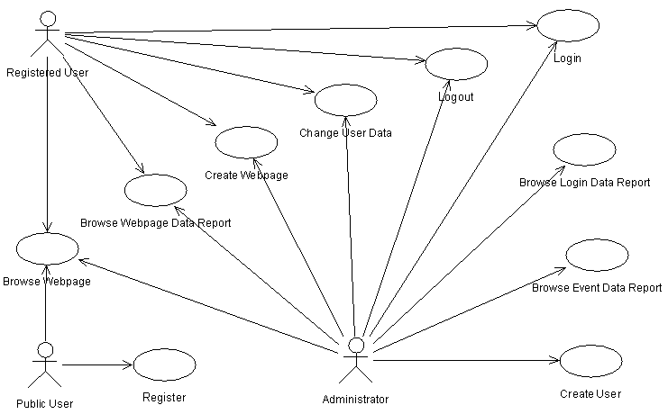
รูปที่ 5-1 Use Case Model ของระบบบริหารจัดการพอลทอลไซต์
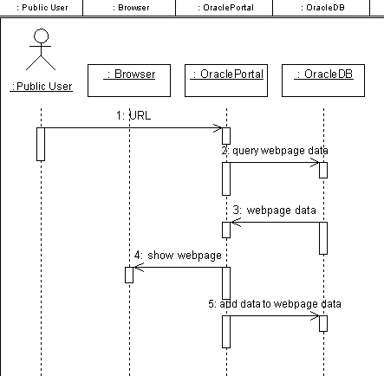
รูปที่ 5-2 Sequence Diagram : Browse Webpage

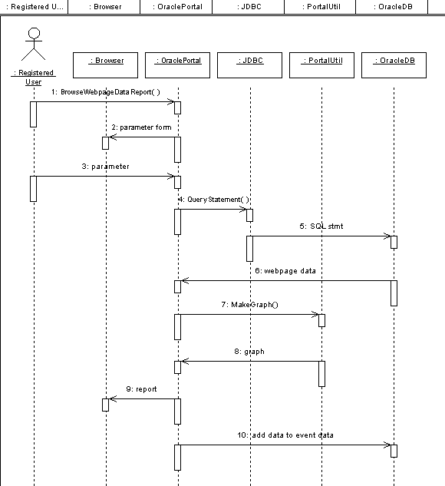
รูปที่ 5-3 Sequence Diagram : Browse Webpage Data Report

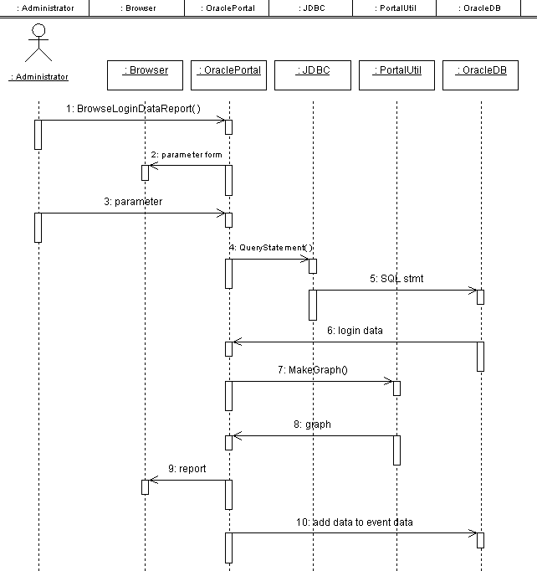
รูปที่ 5-4 Sequence Diagram :Browse Login Data Report
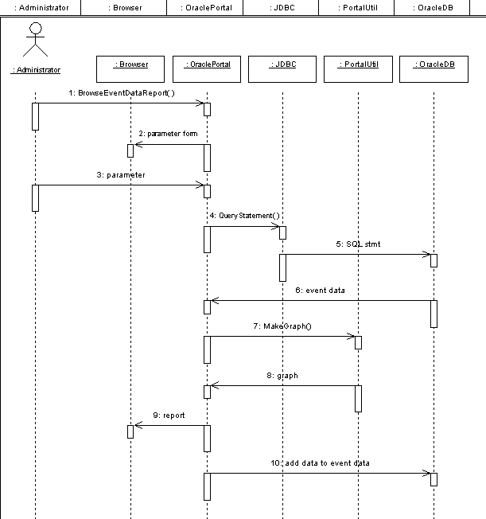
รูปที่ 5-5 Sequence Diagram : Browse Event Data Report

6. การออกแบบส่วนติดต่อกับผู้ใช้ (User Interface Design)
สำหรับการออกแบบส่วนติดต่อกับผู้ใช้ ในที่นี้คือ หน้าตาของเว็บพอลทอลไซต์ที่มีความสำคัญมาก นอกเหนือจากการออกแบบให้มีความน่าสนใจแล้ว ยังต้องออกแบบให้มีความสะดวกกับผู้ใช้ (User Friendly) มากที่สุดอีกด้วย
บุคคลทั่วไปที่เข้ามาเยี่ยมชมเว็บเพจ จาก http://network20.ce.kmitl.ac.th/pls/portal30 จะเห็นหน้าตาเว็บไซต์ต่างๆ ดังตัวอย่างต่อไปนี้

6.1 หน้าแรกของพอลทอลเว็บไซต์ (Public Page) 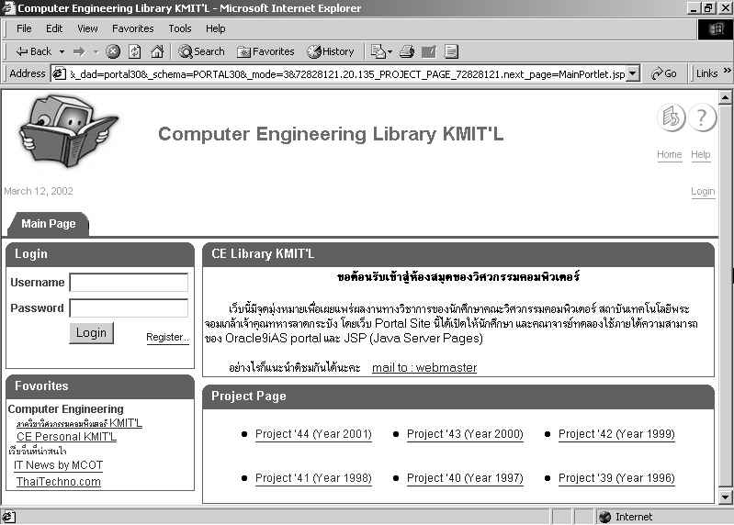

รูปที่ 6-1 แสดงหน้าแรกของพอลทอลไซต์

6.2 เนื้อหาข้อมูลในพอลทอลไซต์
พอลทอลไซต์ที่สร้างขึ้นนี้มีจุดมุ่งหมายให้เป็นห้องสมุดที่รวบรวมผลงานทางวิชาการของนักศึกษาในแต่ละปีของนักศึกษาคณะวิศวกรรมคอมพิวเตอร์ สถาบันเทคโนโลยีพระจอมเกล้าเจ้าคุณทหารลาดกระบังเผยแพร่บนเว็บไซต์ โดยจำแนกผลงานทางวิชาการตามปีการศึกษา
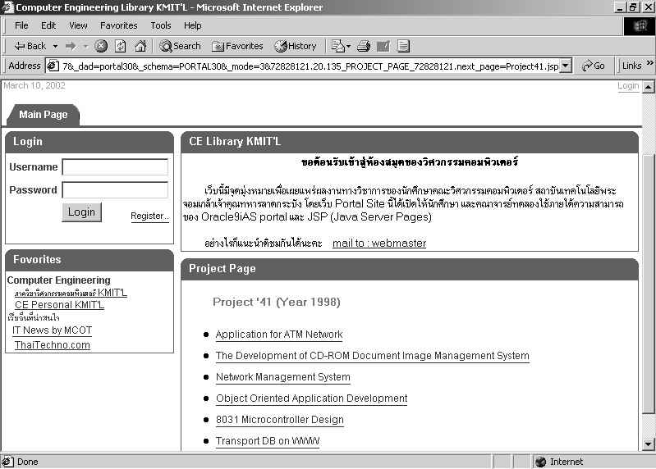
รูปที่ 6-2 ตัวอย่างสารบัญผลงานทางวิชาการของนักศึกษาปีการศึกษา 2541

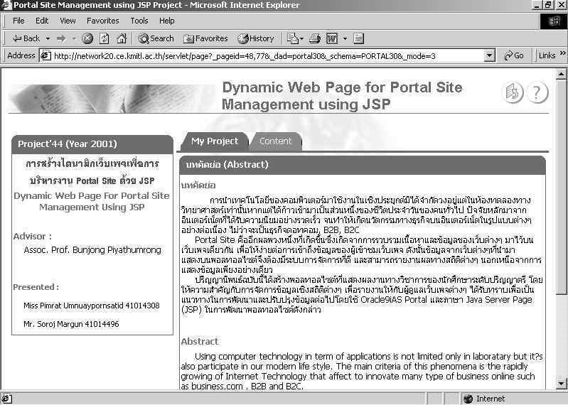
รูปที่ 6-3 แสดงตัวอย่างเนื้อหาผลงานทางวิชาการของนักศึกษากลุ่มหนึ่งที่ได้สร้างไว้บนเว็บไซต์นี้

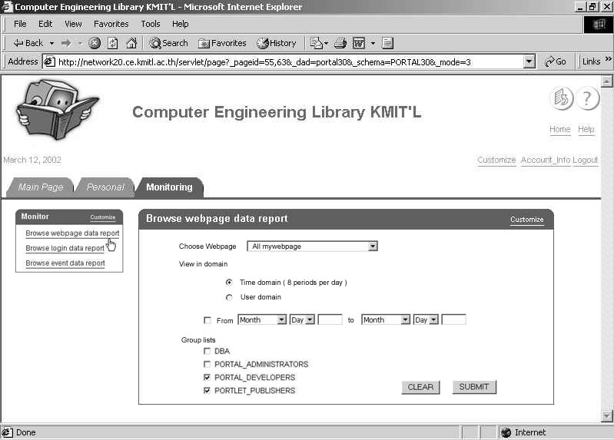
รูปที่ 6-4 แสดงตัวอย่าง Monitoring รูปแบบหนึ่งที่สมาชิกของพอลทอลไซต์สามารถเรียกดูได้

7 บทวิจารณ์และสรุป
สำหรับบทวิจารณ์และสรุป จะเป็นการสรุปการทำงานในขั้นตอนต่าง ๆ โดยกล่าวเป็นส่วน ๆ พร้อมทั้งกล่าวถึงปัญหาและวิธีการแก้ไข รวมทั้งได้สรุปการทำงานโดยรวมของระบบไว้ด้วย

7.1 ส่วนการศึกษาระบบที่มีอยู่เดิม
ในขั้นต้น เป็นขั้นตอนของการศึกษาระบบเก่าที่มีอยู่เดิม เพื่อเป็นแนวทางในการวิเคราะห์และออกแบบสร้างระบบต่อไป โดยจากการศึกษาระบบการทำงานของพอลทอลไซต์ต่าง ๆ เช่น เว็บไซต์ของ IBM, เว็บไซต์ของ Oracle, เว็บไซต์ของ Yahoo เป็นต้น พบว่าพอลทอลไซต์แบ่งออกเป็นหลายแบบ เช่น พอลทอลไซต์ที่มีลักษณะเป็นที่รวมลิงค์ไปยังเว็บไซต์ต่าง ๆ เช่น เว็บไซต์ของ Yahoo หรือพอลทอลไซต์ที่ทำหน้าที่รวบรวมข่าวสารจากที่ต่าง ๆ กันมาแสดงผลอยู่ด้วยกัน เป็นต้น โดยพอลทอลไซต์ที่เราสนใจ มีลักษณะการทำงานดังนี้ คือ เป็นเว็บไซต์ที่รวบรวมข่าวสารมาอยู่ที่เกี่ยวข้องมาอยู่ในหน้าเดียวกันเพื่อให้สามารถเข้าถึงได้ง่าย และสามารถให้ผู้ใช้ที่ลงทะเบียนกับระบบแล้วสามารถเลือกรูปแบบของการแสดงผลได้ตามแบบที่ตัวเองชอบ โดยไม่จำเป็นต้องเหมือนกับผู้ใช้คนอื่น

7.2 ส่วนการวิเคราะห์และการออกแบบระบบ
ในส่วนของการวิเคราะห์และออกแบบระบบนั้น ได้เลือกใช้หลักการของออบเจ็กต์โอเรียนเท็ด (Object Oriented) เป็นหลักในการออกแบบ เนื่องจากมีข้อดีคือ ทำให้ผู้พัฒนาสามารถวิเคราะห์ และออกแบบระบบได้อย่างสะดวก และมีประสิทธิภาพ โดยใช้ภาษา UML ช่วยในการออกแบบระบบ เนื่องจากเป็นภาษาที่มีมาตรฐาน และมีการใช้งานอย่างกว้างขวาง

7.3 ส่วนการพัฒนาระบบ
ในส่วนของการพัฒนาระบบนั้น ได้เลือกใช้ซอร์ฟแวร์ Oracle 8i Database (8.1.7) เป็นตัวจัดการฐานข้อมูลของระบบ ใช้ซอร์ฟแวร์ Oracle 9iAS Portal (3.0.8) เป็นเว็บเซิร์ฟเวอร์ และเป็นตัวจัดการพอลทอลไซต์ทั้งหมด และใช้วินโดว์ 2000 เซิร์ฟเวอร์ (Windows 2000 Server) เป็นระบบปฎิบัติการ
ส่วนตัวโปรแกรมบริหารจัดการพอลทอลไซต์นั้น พัฒนาโดยใช้เทคโนโลยี JSP เป็นตัวพัฒนาเนื่องจากได้รับข้อดีของภาษาจาวาคือ เป็นภาษาที่ใช้หลักการของออบเจ็กต์โอเรียนเท็ด ทำให้ง่ายต่อการทำความเข้าใจ และเป็นภาษาที่ไม่ขึ้นกับแพลตฟอร์ม ทำให้ไม่มีปัญหาในการนำไปใช้งานบนเครื่องต่าง ๆ โดยใช้ JDBC เป็นตัวกลางในการติดต่อกับตัวฐานข้อมูล

7.4 ส่วนวิจารณ์และบทสรุปโดยรวมของระบบ
ระบบบริหารจัดการพอลทอลไซต์ที่ได้พัฒนาขึ้นนั้น มีความสามารถครบตามที่ได้ออกแบบมา และสามารถตอบสนองความต้องการพื้นฐานในการบริหารจัดการพอลทอลไซต์ได้ แต่ก็ยังถือว่ามีฟังก์ชันในการบริหารจัดการน้อยมากหากจะนำไปใช้งานจริง และเนื่องจากพอลทอลไซต์มีหลายแบบ โปรแกรมระบบบริหารจัดการพอลทอลไซต์ที่พัฒนาขึ้นมานี้อาจไม่เหมาะสำหรับพอลทอลไซต์แบบอื่น ๆ

7.5 ปัญหาและแนวทางในการพัฒนาระบบ
7.5.1 ปัญหาเกี่ยวกับการแสดงผลภาษาไทย
เนื่องจากซอร์ฟแวร์ Oracle 9iAS Portal ไม่สนับสนุนภาษาไทย 100% ทำให้ ในบางพอตเล็ทต์ (portlet) ไม่สามารถแสดงผลภาษาไทยได้ ดังนั้นควรจะมีการพัฒนาให้สามารถแสดงผลภาษาไทยได้ 100% บน Oracle 9iAS Portal

7.5.2 ปัญหาเกี่ยวกับแหล่งอ้างอิง
เอกสารอ้างอิงเกี่ยวกับข้อมูลฟังก์ชันต่าง ๆ ของ Oracle 9iAS ยังมีน้อยอยู่เนื่องจากเป็นเทคโนโลยีที่ค่อนข้างใหม่ และเนื่องจากซอร์ฟแวร์ Oracle 9iAS เป็น Commercial ware ทำให้ไม่สามารถหาข้อมูลสนับสนุนในบางเรื่องได้ เนื่องจากไม่สามารถเข้าถึงข้อมูลบางส่วนที่มีไว้บริการเฉพาะลูกค้าของบริษัท Oracle เท่านั้น ดังนั้นหากจะมีการพัฒนาต่อ ควรมีการจัดทำเอกสารติดต่อขอความร่วมมือกับทางบริษัท Oracle อย่างเป็นทางการ เพื่อให้ผู้ที่มาพัฒนาต่อสามารถเข้าถึงข้อมูลส่วนนั้น ๆ ได้

7.5.3 การรักษาความปลอดภัยของข้อมูล
เนื่องจากเป็นการเรียกใช้บริการผ่านเว็บบราวเซอร์ ทำให้ระบบรักษาความปลอดภัยของข้อมูลผู้ใช้มีเพียงแค่การใช้เซสชั่นเท่านั้น ซึ่งหากนำไปใช้งานจริงอาจไม่ปลอดภัยเพียงพอ ดังนั้นหากมีการพัฒนาต่อ ควรจะเพิ่มระบบรักษาความปลอดภัยให้มากขึ้น เช่น ใช้ HTTPS ในการส่งข้อมูลที่มีความสำคัญแทนที่ HTTP เป็นต้น

